Round 1 – Which film?
1) |  | 5)
2) |  | 6)
3) |  | 7)
4) |  | 8)

Round 2 – Random knowledge
1) |  | 4)
2) |  | 5)
3) |  | 6)

Round 3 – Connections
1) |  | 5)
2) |  | 6)
3) |  | Connection:
4)

Round 4 – Superheroes
1) |  | 4)
2) |  | 5)
3) |  | 6)

Round 5 – Wine!
1) |  | 4)
2) |  | 5)
3) |  | 6)

Round 6 – Better known as…
1) |  | 5)
2) |  | 6)
3) |  | 7)
4) |  | 8)

Round 7 – Who said this?
1) |  | 5)
2) |  | 6)
3) |  | 7)
4) |  | 8)
9) |  | 10)

Round 8 – Picture round
1) |  | 5)
2) |  | 6)
3) |  | 7)
4) |  | 8)
9) |  | 10)
11) |  | 12)

Picture round – name the film or TV show from the emojis

1  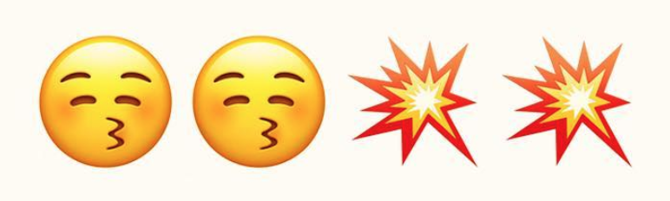 | 2  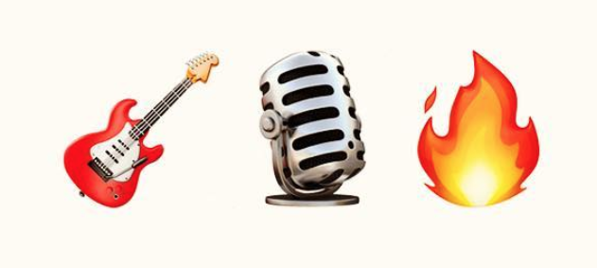 | 3  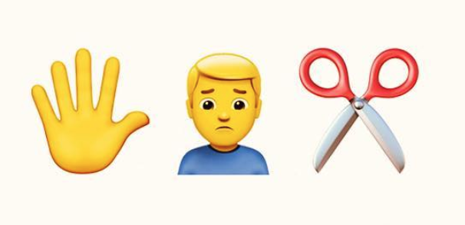
4  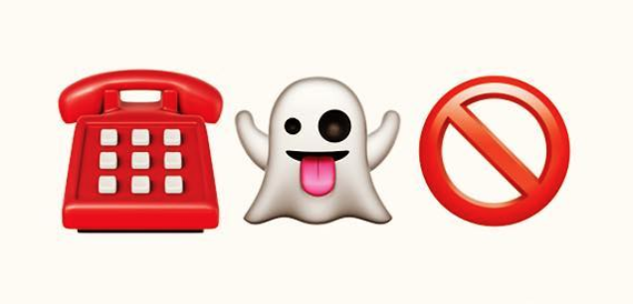 | 5  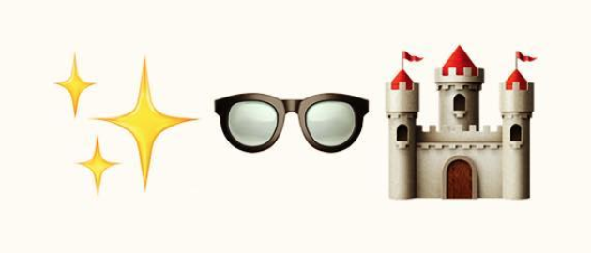 | 6  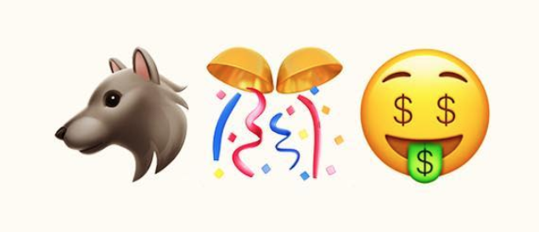
7  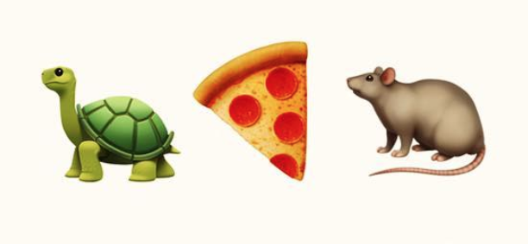 | 8  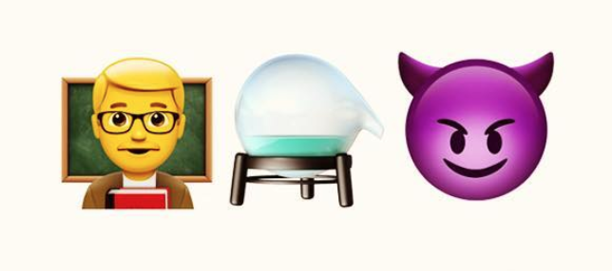 | 9  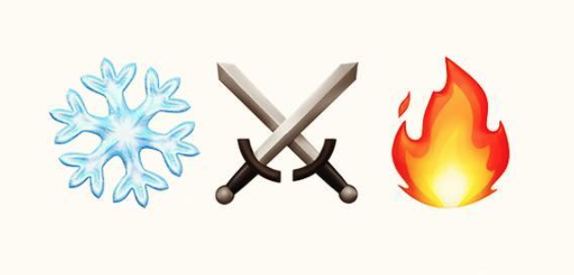
10  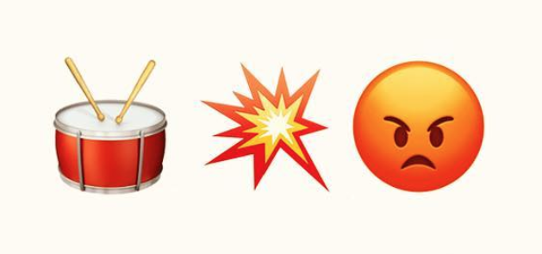 | 11  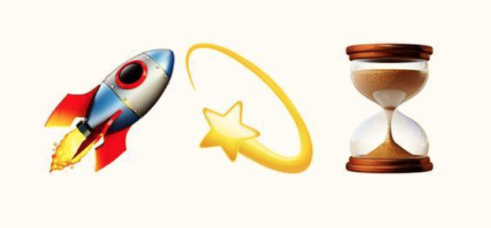 | 12  